**TECNOLÓGICO NACIONAL DE MÉXICO INSTITUTO TECNOLÓGICO DE CHIHUAHUA II**

**DEPARTAMENTO DE SISTEMAS Y COMPUTACIÓN**

**ING. SISTEMAS COMPUTACIONALES**

**FUNDAMENTOS DE PROGRAMACION**

**TAREA 1 “Traducción y formato”**

NÚMERO DE EVALUACIÓN PARCIAL: 1

LUIS RAUL MANCERA CASTRO

23550414

**INDICE**

OBJETIVO 3

UN FALLO Y UN CHOQUE 4

ERROR MÉTRICO CAUSÓ LA PÉRDIDA DEL ORBITER DE LA NASA 9

*1. EL SISTEMA METRICO USADO POR LA NASA DURANTE MUCHOS AÑOS 12*

*2. CAUSA DEL FALLO 13*

CONCLUSIONES 15

REFERENCIAS 16

# INDICE DE FIGURAS

*Figura 1: Ariane 5 4*

*Figura 2: Fragmento caído del lanzamiento fallido del Ariane 501 5*

*Figura 3: Puntal de soporte recuperado del satélite. 7*

*Figura 4: Mars Observer en la instalación de mantenimiento de cargas peligrosas 9*

*Figura 5: Mars Climate Orbiter sometido a pruebas acústicas 11*

*Figura 6: Diagrama que compara las trayectorias previstas y reales del Orbitador. 14*

# OBJETIVO

Promover entre el estudiante la importancia del dominio del idioma inglés en su carrera profesional, debido a que la mayoría de la información relevante en el área se encuentra en este idioma. Que el alumno entienda el formato a utilizar en el curso para la mejora profesional de sus documentos. Validar el uso de las herramientas de Cloud Storage que se solicitó en el reglamento e indicadas en la primer actividad de las tareas (herramientas a instalar).

# UN FALLO Y UN CHOQUE

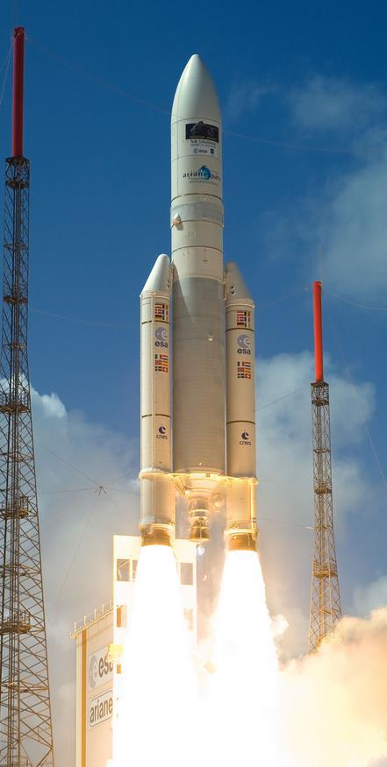

Figura 1: Ariane 5

Le tomo 10 años y $7 mil millones a la Agencia espacial Europea fabricar la Ariene 5, un gran cohete capaz de cargar 3 toneladas de satélites hacia la orbita con cada lanzamiento e intenta darle a Europa la supremacía en el negocio espacial comercial.

Le tomo menos de un minuto el cohete para explotar en su despegue inaugural el pasado mes de Junio, esparciendo escombros en llamas a los pantanos de manglares en la Guayana Francesa, fue un pequeño programa de una computadora que intentaba guardar una memoria de 64bit a un espacio de 16bit.

Un error, un desastre. De todas las descuidadas líneas de código guardadas en la computadora científica, este fue el mas devastadoramente eficiente. En entrevistas con expertos en cohetes y un análisis hecho por la Agencia Espacial, un camino claro desde un error aritmético hasta la destrucción total.

emerge.

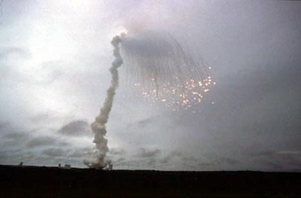

Figura 2: Fragmento caído del lanzamiento fallido del Ariane 501

39 segundos después del lanzamiento, cuando el cohete alcanzo una altura de mil 500 millas, un mecanismo de autodestrucción destruyo al Ariane 5, junto con su cargamento de 4 caros y gigantescos satélites científicos. La autodestrucción fue activada automáticamente debido a que las fuerzas aerodinámicas estaban arrancando los propulsores del cohete.

Esta desintegración había iniciado un instante antes, cuando la nave espacial se desvió del curso bajo la presión de los 3 potentes boquillas en sus propulsores y en el motor principal. El cohete realizo una corrección abrupta en su curso que no era necesaria, compensando un giro erróneo fuera de lugar.

La dirección estaba controlada por la computadora de a bordo, que pensó de forma errónea que el cohete necesitaba un cambio de rumbo debido a los números provenientes del sistema de guía inercial. Ese dispositivo usa giroscopios y acelerómetros para seguir el movimiento. Los números parecían datos de vuelo: extraños y datos de vuelo imposibles, pero en realidad eran un mensaje de error de diagnóstico. El sistema de guía tenía se había apagado.

Este apagado se produjo 36,7 segundos después del lanzamiento, cuando la propia computadora del sistema de guía intento convertir un dato (la velocidad lateral del cohete) de un formato de 64 bits a un formato de 16 bits. El número era demasiado grande y se produjo un error de desbordamiento. Cuando el sistema de guía cerró, pasó el control a una unidad idéntica y redundante, que estaba allí para dar respaldo en caso de un fallo. Pero la segunda unidad había fallado de la misma manera hace unos milisegundos antes. ¿Y por qué no? Estaba ejecutando el mismo software. Este error pertenece a una especie que ha existido desde que los primeros programadores se dieron cuenta de que podían guardar números como secuencias de bits, átomos de datos, unos y ceros: 1001010001101001. . . .

Un error como este podría bloquear una hoja de cálculo o un procesador de textos en un mal día. Normalmente, sin embargo, cuando un programa convierte datos de un formulario a otro, las conversiones están protegidas por líneas adicionales de

código que detecta errores y se recupera con gracia. De hecho, muchas de las conversiones de datos en la programación del sistema de guía incluía dicha protección.

Pero en este caso, los programadores habían decidido que esta cifra de velocidad en particular nunca sería lo suficientemente grande como para causar problemas. Después de todo, nunca antes lo había sido. Desafortunadamente, Ariane 5 era un cohetes mas veloz que Ariane 4. Un dato absurdo adicional: el cálculo que contiene el error que cerró el sistema de guía, el cual confundió a la computadora de a bordo, lo que obligó al cohete a desviarse de su rumbo, en realidad, no sirvió para nada una vez que el cohete estuvo en el aire. Su única función era alinear el sistema

antes del lanzamiento. Entonces debió haberse apagado. Pero hace mucho tiempo los ingenieros eligieron, en una versión anterior del Ariane, dejar esta función activa durante los primeros 40 segundos de vuelo, una “característica especial” hecho para facilitar el reinicio del sistema en caso de una breve pausa en la cuenta regresiva. Los europeos esperan lanzar un nuevo Ariane 5 la próxima primavera, esta vez con un nuevo diseño "arquitecto de software" que supervisará un proceso de desarrollo más intensivo y esperan una simulación muy realista. La simulación es la gran esperanza de los depuradores de software de todo el mundo, aunque nunca podrá lograr anticipar cada característica de la vida real. "Los detalles más pequeños pueden tener consecuencias terribles", afirma Jacques Durand, responsable del proyecto, en París. "Esto no es sorprendente, especialmente en un sistema de software complejo como este."

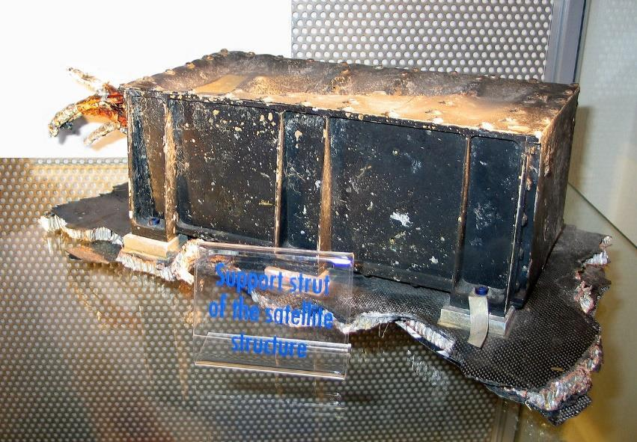

Figura 3: Puntal de soporte recuperado del satélite.

Hoy en día, tenemos sistemas de software complejos en todas partes. Los tenemos en nuestros lavavajillas y en nuestros relojes, aunque no son tan críticos. Tenemos computadoras en nuestros autos, de 15 a 50 microprocesadores, según cómo se cuente: en el motor, en la transmisión, en las suspensiones, la dirección, los frenos y todos los demás subsistemas importantes. Cada uno ejecuta su propio software, probado, simulado y depurado minuciosamente, sin duda alguna.

Bill Powers, presidente de investigación de Ford, dice que la potencia informática de los automóviles es cada vez mayor dedicado no sólo al control real sino al diagnóstico y la planificación de contingencias: "¿Debería abortar la misión, y si lo hago, ¿A dónde iría?", dice. "También tenemos lo que se llama un sistema de emergencia estrategia." Es decir, en el peor de los casos, se supone que el automóvil se comporta más o menos normalmente, como un automóvil de la era anterior a la computadora, en lugar de, digamos, desviarse a si mismo hacia el árbol más cercano.

Los investigadores europeos optaron por no seleccionar a ningún contratista o departamento en particular de culpa. "Se tomó una decisión", escribieron. "No fue analizado ni comprendido completamente". Y las “posibles implicaciones de permitirle continuar funcionando durante el vuelo no fueron comprendidas". No intentaron calcular cuánto tiempo o dinero se ahorró omitiendo el código de protección contra errores estándar.

"La junta desea señalar", añadieron, con la magnífica insipidez de muchos informes de accidentes oficiales, "que el software es la expresión de un diseño muy detallado y no falla en el mismo sentido que un sistema mecánico". No. Falla de una forma distinta. El software desarrollado a lo largo de años de millones de líneas de código, ramificándose, desplegándose y entrelazándose, llega a comportarse más como

un organismo que una máquina.

"Hoy en día no hay vida sin software", afirma Frank Lanza, vicepresidente ejecutivo de la

El fabricante de cohetes estadounidense Lockheed Martin. "El mundo probablemente simplemente colapsaría". Afortunadamente, como el señala, el software realmente importante tiene una fiabilidad del 99,9999999 por ciento. Al menos, hasta que no sea así.

# ERROR MÉTRICO CAUSÓ LA PÉRDIDA DEL ORBITER DE LA NASA

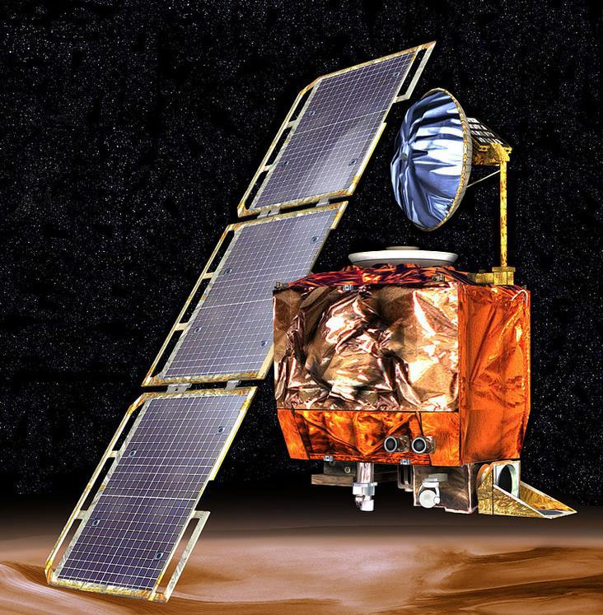

Figura 4: Mars Observer en la instalación de mantenimiento de cargas peligrosas

(CNN) -- La NASA perdió un orbitador de Marte de 125 millones de dólares porque un equipo de ingenieros de Lockheed Martin utilizó Unidades de medida inglesas, mientras que el equipo de la agencia utilizó el sistema métrico más convencional para una operación clave de una nave espacial, según un hallazgo de revisión publicado el jueves.

La discrepancia de unidades impidió que la información de navegación se transfiriera entre Marte.

El equipo de la nave espacial Climate Orbiter en Lockheed Martin en Denver y el equipo de vuelo en el Jet de lLaboratorio de Propulsión de la NASA; en Pasadena, California.

Lockheed Martin ayudó a construir, desarrollar y operar la nave espacial para la NASA. Sus ingenieros proporcionaron comandos de navegación para los propulsores del Climate Orbiter en unidades inglesas, aunque la NASA ha

estado utilizando predominantemente el sistema métrico desde al menos 1990.

Nadie está señalando a Lockheed Martin, dijo Tom Gavin, el administrador del JPL de todos los directores de informe de proyecto.

"Este es un problema de proceso de extremo a extremo", dijo. "Un solo error como este no debería haber causado la pérdida del Climate Orbiter. Algo salió mal en los procesos de nuestro sistema en controles y contrapesos que deberíamos haber detectado esto y solucionarlo".

El hallazgo provino de un panel de revisión interna del JPL que informó la causa a Gavin el Miércoles. El grupo estaba formado por unos 10 especialistas en navegación, muchos de los cuales se jubilaron recientemente del JPL.

"Han estado analizando esto desde el viernes por la mañana después de la pérdida", dijo Gavin.

El accidente de navegación acabó con la misión en un día en el que los ingenieros esperaban celebrar la entrada de la nave en la órbita de Marte.

Después de un viaje de 286 días, la sonda encendió su motor el 23 de septiembre para ponerse en órbita.

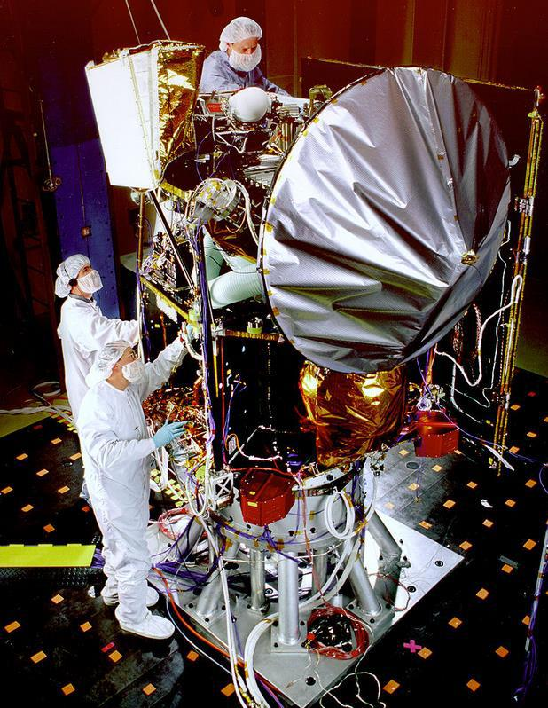

Figura 5: Mars Climate Orbiter sometido a pruebas acústicas

El motor se encendió, pero la nave espacial se acercó a 60 kilómetros (36 millas) del planeta, unos 100 kilómetros más cerca de lo previsto y unos 25 kilómetros (15 millas) por debajo del nivel en el que podría funcionar correctamente, dijeron los miembros de la misión.

Los últimos hallazgos muestran que el sistema de propulsión de la nave espacial se sobrecalentó y quedó inutilizado cuando el Climate Orbiter se sumergió profundamente en la atmósfera, dijo el portavoz del JPL, Frank O'Donnell.

Eso probablemente impidió que el motor completara su funcionamiento, por lo que Climate Orbiter probablemente atravesó la atmósfera, continuó más allá de Marte y ahora podría estar orbitando el Sol, dijo.

Climate Orbiter debía transmitir datos de una próxima misión relacionada llamada Mars Polar Lander, programada para aterrizar en Marte en Diciembre. Ahora los planificadores de la misión están trabajando en cómo transmitir sus datos a través de su propia radio y de otro orbitador que ahora orbita el planeta rojo.

Climate Orbiter y Polar Lander fueron diseñados para ayudar a los científicos a comprender la historia del agua en Marte y el potencial de vida en el pasado del planeta. Hay evidencias contundentes de que Marte alguna vez estuvo inundado de agua, pero los científicos no tienen respuestas claras sobre dónde fue el agua y qué lo desapareció.

La NASA ha convocado dos paneles para investigar lo que llevó a la pérdida del orbitador, incluido el panel interno de revisión por pares que publicó el hallazgo del jueves. La NASA también planea formar una tercera junta (un panel de revisión independiente) para investigar el accidente.

## EL SISTEMA METRICO USADO POR LA NASA DURANTE MUCHOS AÑOS

Hace varios años, cuando se estaba desarrollando la misión Cassini a Saturno, apareció un documento de la NASA que establecía el sistema métrico para todas las unidades de medida, dijo Gavin.

El sistema métrico se utiliza para la misión Polar Lander, así como para las próximas misiones a Marte, dijo.

Los hallazgos de ese panel de revisión ahora están siendo estudiados por un segundo grupo: una junta de revisión especial liderada por John Casani, que buscará los procesos que no lograron encontrar la métrica de la discrepancia en inglés. Casani se retiró del JPL hace dos meses como ingeniero jefe del laboratorio.

"Vamos a ver cómo se transfirieron los datos", dijo Gavin. "¿Cómo entró originalmente en el sistema en unidades inglesas? ¿Cómo se transfirió? Cuando estábamos haciendo pruebas de navegación y Doppler (distancia y velocidad), ¿por qué no lo encontramos?"

"La gente comete errores", dijo Gavin. "El problema aquí no fue el error. Fue nuestra incapacidad de mirarlo de principio a fin y encontrarlo. Es injusto confiar en una sola persona".

Lockheed Martin, que no respondió de inmediato a una llamada telefónica para solicitar comentarios, está construyendo orbitadores y módulos de aterrizaje para futuras misiones a Marte, incluida una que se lanzará en 2001 y una misión que devolverá algunas rocas de Marte a la Tierra dentro de unos años.

También ha ayudado con la misión Polar Lander, que aterrizará en Marte el 3 de diciembre y realizará una misión de 90 días para estudiar el clima marciano. También está diseñado para extender un brazo robótico que excavará en el suelo marciano cercano y buscará señales de agua.

Los administradores de la NASA han dicho que la misión Polar Lander continuará según lo planeado y arrojará respuestas a las mismas preguntas científicas originalmente planeadas, aunque el módulo de aterrizaje tendrá que transmitir sus datos a la Tierra sin la ayuda del Climate Orbiter.

## CAUSA DEL FALLO

El 10 de noviembre de 1999, la Junta de Investigación de Accidentes del Mars Climate Orbiter publicó un informe de la Fase I, que detalla los problemas sospechosos encontrados con la pérdida de la nave espacial. Anteriormente, el 8 de septiembre de 1999, se calculó la Maniobra de Corrección de Trayectoria-4 y luego se ejecutó el 15 de septiembre de 1999. Su objetivo era colocar la nave espacial en una posición óptima para una maniobra de inserción orbital que llevaría la nave espacial a una altitud de 226 kilómetros alrededor de Marte el 23 de septiembre de 1999. Sin embargo, durante la semana entre el TCM-4 y la maniobra de inserción orbital, el equipo de navegación indicó que la altitud puede ser mucho menor de lo previsto, entre 150 y 170 kilómetros. Veinticuatro horas antes de la inserción orbital, los cálculos situaban al orbitador a una altitud de 110 kilómetros; 80 kilómetros es la altitud mínima que se pensaba que Mars Climate Orbiter era capaz de sobrevivir durante esta maniobra. Los cálculos posteriores al fallo mostraron que la nave espacial estaba en una trayectoria que habría llevado al orbitador a 57 kilómetros de la superficie, donde la nave probablemente se desintegró debido a las tensiones atmosféricas.

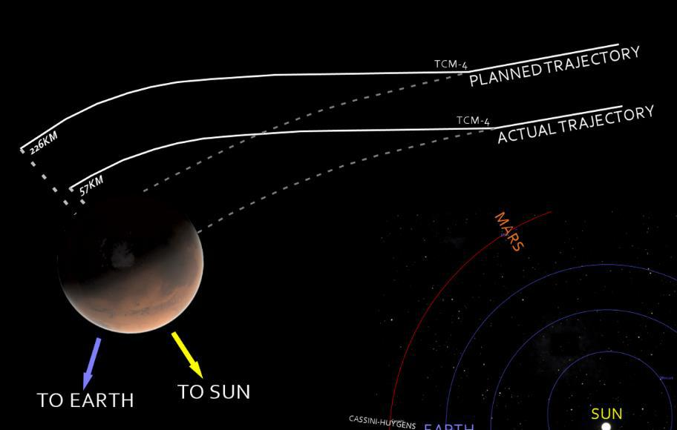

Figura 6: Diagrama que compara las trayectorias previstas y reales del Orbitador.

La causa principal de esta discrepancia fue que una pieza de software terrestre suministrada por Lockheed Martin produjo resultados en una unidad habitual de los Estados Unidos ("Americano"), contrariamente a su Especificación de Interfaz de Software (SIS en ingles ), mientras que un segundo sistema, suministrado por la NASA, que utilizaron esos resultados esperaban que estuvieran en unidades métricas, de acuerdo con el SIS. El software que calculó el impulso total producido por el encendido de los propulsores calculó los resultados en libras-segundo. El cálculo de la trayectoria utilizó estos resultados para corregir la posición prevista de la nave espacial por los efectos del encendido de los propulsores. Este software esperaba que sus entradas estuvieran en newton-segundos.

La discrepancia entre la posición calculada y medida, lo que resulta en una discrepancia entre la altitud de inserción orbital deseada y real, había sido notada anteriormente por al menos dos navegantes, cuyas preocupaciones fueron descartadas. Se convocó una reunión de ingenieros de software de trayectoria, operadores de software de trayectoria (navegadores), ingenieros de propulsión y gerentes para considerar la posibilidad de ejecutar la Maniobra de Corrección de Trayectoria-5, que estaba en el cronograma. Los asistentes a la reunión recuerdan un acuerdo para realizar TCM-5, pero finalmente no se hizo.

# CONCLUSIONES

Tras leer estas noticias, me di cuenta de lo sencillo que podrían fallar los proyectos si no pones especial atención. Fue como si se tratara del Efecto Mariposa: un pequeño detalle y podría desencadenar un desastre; en los casos fueron errores de codificación. Es por ello que hay que recalcar la importancia de hacer las cosas con especial atención y sin prisas, por que un trabajo hecho a prisas es un trabajo mal hecho.

# REFERENCIAS

Lloyd, R. (23 de Septiembre de 1999). *METRIC MISHAP CAUSED LOSS OF NASA ORBITER*. Obtenido de CNN: Breaking News, Latest News and Videos: http://edition.cnn.com/TECH/space/9909/30/mars.metric.02/

Gleick, J. (01 de Diciembre de 1996). A BUG AND A CRASH. *New York Times Magazine* .